
Informe estadístico de las operaciones realizadas por el CESFronT durante el
trimestre Julio - Septiembre 2022
Provincias: Dajabón, Independencia, Elías Piña, y Pedernales.

1. Personas detenidas por el CESFront por encontrarse en territorio Dominicano de
manera irregular (entregados a Migración para fines de repatriación).
 |  |  |  | Totales
 | Julio | Agosto | Septiembre | Totales
De Nacionalidad Haitiana
Hombres | 1,306 | 1,973 | 1,663 | 4,942
Mujeres | 513 | 864 | 662 | 2,039
Niños/as | 89 | 161 | 71 | 321
Total Haitianos | 1,908 | 2,998 | 2,396 | 7,302
Otras nacionalidades
Cubanos | 3 |  |  | 3
Norteamericanos |  | 3 |  | 3
Total otras nacionalidades | 3 | 3 | 0 | 6
Detenidos y entregados a Migración para fines de repatriación. | 1,911 | 3,001 | 2,396 | 7,308

2. Incautaciones de comestibles y otros artículos.
 |  |  |  | Totales
 | Julio | Agosto | Septiembre | Totales
Sacos de ajo de 22 libras c/u | 18 | 7 | 12 | 37
Sacos de azúcar | 1 | 7 | 4 | 12
Sacos de Arroz | 53 | 28 | 8 | 89
Sacos de cebolla |  | 6.00 |  | 6
Sacos de maiz |  | 10 |  | 10
Sacos de Harina | 250 |  |  | 250
Cajas de Sopita (240 Unid.) | 171 | 135 | 299 | 605
Medicamentos | 2,150 |  |  | 2,150
Productos para cuidado personal | 641 | 280 |  | 921
Pacas de Ropa | 5 | 14 | 8 | 27
Sacos de calipsos |  | 4 |  | 4
Prendas de vestir | 16 |  |  | 16
Baterias de Inversor |  |  | 2 | 2
Bulto de zapatos usados | 16 | 2 | 3 | 21
Leche evaporada Bongu, bonle (Latas de 12 onzas) | 775 | 726 | 490 | 1,991
Aceite Mazola(1 galón) | 141 | 50 | 26 | 217
Aceite Sol de Oro (1 galón) | 120 | 64 | 4 | 188
Salsa de Tomate | 804 | 336 |  | 1,140
Paquetes de spagettis |  |  | 1,104 | 1,104
Sardinas | 24 |  |  | 24
Cajas de baterias de motor |  |  | 21 | 21
Cajas de inversor |  |  | 20 | 20
Verifone |  |  | 10 | 10
Hilo Nylon |  |  | 1,000 | 1,000
Inversores |  |  | 2 | 2
Tarros de mantequilla |  | 26 |  | 26
Electrodomésticos (Televisores, etc.) | 1 | 58 | 3 | 62
Celulares | 3 |  |  | 3
Salsa Picante | 8 |  |  | 8
Catchup |  | 7 |  | 7
Pelo postizo | 42 |  |  | 42

3. Incautaciones de bebidas alcohólicas.
 |  |  |  | Totales
 | Julio | Agosto | Septiembre | Totales
Whisky Chanceler | 14 | 16 | 4 | 34
Galones de Clerén | 74 | 55 | 63 | 192
Ron Barbancourt | 203 | 86 | 177 | 466
Ron Bakara | 345 | 148 | 243 | 736
Cervezas enlatadas | 788 | 647 | 820 | 2,255
Whisky Black Stone | 225 | 29 | 27 | 281
Whisky Napoleón | 8 | 8 | 19 | 35
Bebidas Energizantes | 855 | 872 | 225 | 1,952
Vino Tinto Campeón o la Fuerza | 18 |  |  | 18
Ron Blue |  |  | 31 | 31
Chivas Regal |  |  | 1 | 1
Whisky Gold | 2,247 | 2,311 | 1,351 | 5,909
Vodka | 1 |  | 2 | 3
Whisky 8 P.M. | 580 | 376 | 679 | 1,635
Whisky Oficce | 63 | 200 | 265 | 528
Whisky Lord Mate | 25 | 6 | 22 | 53
Ron Nelson |  | 21 | 10 | 31
Ron Dorellis | 9 |  |  | 9
Ron Chevalier | 75 | 120 | 442 | 637
Ron Cuba |  | 24 |  | 24
Whisky Director Especial | 600 |  |  | 600
Ron Atomik |  | 10 |  | 10
Refrescos | 912 | 24 |  | 936
Ron Tastodou | 95 | 75 |  | 170
Jugos | 1,680 | 5 | 36 | 1,721
Malta India |  | 24 |  | 24
Totales | 8,817 | 5,057 | 4,417 | 18,291
4.Incautaciones de Cigarrillos de diferentes marcas y escencias
 |  |  |  | Totales
 | Julio | Agosto | Septiembre | Totales
Paquetes de Cigarrillos | 713 | 943 | 5,709 | 7,365
Unidades de cigarrillos (equivalentes de los paquetes) | 130,200 | 182,300 | 1,116,900 | 1,429,400

5.Incautaciones de Carbón y otros en apoyo al Ministerio de Medioambiente
 |  |  |  | Totales
 | Julio | Agosto | Septiembre | Totales
Sacos de carbón | 11 | 11 |  | 22
Carreta llena de palos secos | 1 |  |  | 1

6. Casos de incautaciones de estupefacientes, armas de fuego y armas blancas.
 |  |  |  | Totales
 | Julio | Agosto | Septiembre | Totales
Gramos de Marihuana |  | 131 |  | 131
Gramos de Crack |  | 103 |  | 103
Libras Marihuana | 40 | 131 | 14 | 185
Armas Blancas | 1 |  |  | 1
Galones de Combustible | 809 | 380 | 8,043 | 9,232

7. Casos de incautaciones de vehículos por diferentes causas.
 |  |  |  | Totales
 | Julio | Agosto | Septiembre | Totales
Motocicletas retenidas por transportar Haitianos que se encuentran en el país de manera irregular. | 1 | 4 | 2 | 7
Motocicletas retenidas por transportar mercancía ilegal | 5 | 5 | 6 | 16
Motocicletas robadas y recuperadas |  | 2 | 1 | 3
Total de Motocicletas retenidas | 6 | 11 | 9 | 26
Carros retenidos por transportar contrabando (ajo, cigarrillos) |  |  | 7 | 7
Jeepeta retenidas transportando mercancía ilegal | 3 | 1 | 4 | 8
Camiones retenidos con mercancía de contrabando | 4 |  | 7 | 11
Camiones sin documentos |  |  | 3 | 3
Camioneta detenidas por mercancía de contrabando |  |  | 3 | 3
Autobuses retenidos por transportar Haitianos que se encuentran en el país de manera irregular. | 1 | 3 | 1 | 5
Autobuses transportando mercancía | 2 | 3 |  | 5
Total de vehículos de motor retenidos. | 10 | 7 | 25 | 42
Total General | 16 | 18 | 34 | 68

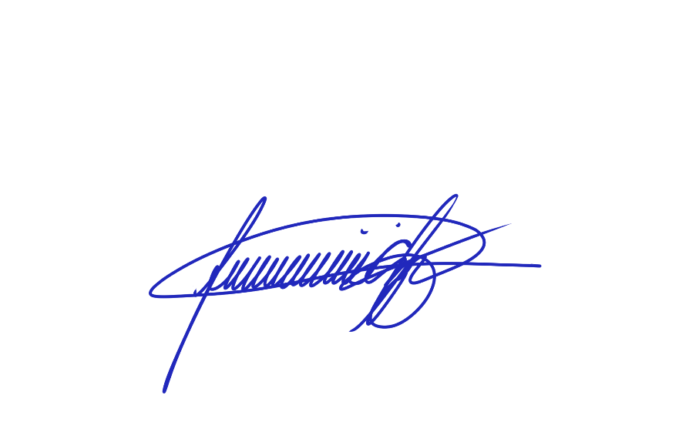

FERNANDO CARPIO MORENO,
Responsable de Libre Acceso a la Información Pública (RAI)

